МИНОБРНАУКИ РОССИИ
Федеральное государственное бюджетное образовательное учреждение
высшего образования
«Тверской государственный технический университет»
(ТвГТУ)

УТВЕРЖДАЮ
Директор центра менеджмента качества
_________________ /Петропавловская В.Б./
«_____»_______________ 20_____ г.

Материалы для диагностической работы
дисциплины обязательной части Блока 1 «Дисциплины (модули)»
«Программирование на языке С++»

направление подготовки _11.05.01 Радиоэлектронные системы и комплексы

Направленность (профиль) – Радиоэлектронные системы и комплексы

Тип задач – проектный; научно-исследовательский

Разработаны в соответствии с:

Рабочей программой дисциплины обязательной части Блока 1 «Дисциплины (модули)» «Программирование на языке С++»
утвержденной проректором по учебной работе Майковой Э.Ю. 18.09.2020 г

Разработчик(и): Козлова Ю.Г.

Согласовано:

Заведующий кафедрой Радиотехнические
информационные системы ____________________________/С.Ф. Боев/

Тверь 2023
- Спецификация оценочных средств

Комплект оценочных материалов и тестовые задания, предназначенные для проведения диагностической работы, разработаны на основании требований стандарта организации СТО СМК 02.021-2022 «О фондах оценочных средств и материалах для проведения диагностических работ по образовательным программа высшего образования» по образовательной программе специалитета 11.05.01 Радиоэлектронные системы и комплексы, направленность (профиль) – Радиоэлектронные системы и комплексы.
Содержание материалов для диагностической работы соответствует:
ФГОС ВО – федеральный государственный образовательный стандарт высшего образования - специалитет по специальности 11.05.01 Радиоэлектронные системы и комплексы, утвержденном приказом Министерства образования и науки Российской Федерации от 9 февраля 2018 г. № 94 (зарегистрирован Министерством юстиции Российской Федерации 2 марта 2018 г., регистрационный № 50243), (редакция с изменениями № 1456 от 26.11.2020 года, №84 от 08.02 2021 г.).
Общей характеристике образовательной программы специалитета направление подготовки – 11.05.01 Радиоэлектронные системы и комплексы, утвержденной ректором ТвГТУ 29.04.2020 г.
Рабочей программе дисциплины обязательной части Блока 1 «Дисциплины (модули)» «Программирование на языке С++», утвержденной проректором по учебной работе Майковой Э.Ю. 18.09.2020 г

2. Распределение тестовых заданий по компетенциям

Таблица 1. Распределение тестовых заданий по компетенциям

Код компетенции | Наименование компетенции | Наименование индикаторов сформированности компетенции | Наименование дисциплины / модуля / практики | Семестр | Номер задания | Показатели оценивания индикаторов достижения компетенции
ОПК-5. | Способен выполнять опытно-конструкторские работы с учетом требований нормативных документов в области радиоэлектронной техники и информационно-коммуникационных технологий | ИОПК-5.2. Применяет информационные технологии и информационно-вычислительные системы для решения научно-исследовательских и проектных задач радиоэлектроники. | Программирование на языке С++ | 1 | 1  2  3  4  5 | З1. современные информационные технологии и программные средства, используемые для описания и декомпозиции поставленных задач профессиональной деятельности для решения научно-исследовательских и проектных задач радиоэлектроники;
 |  |  |  |  |  | З2. современные информационные технологии и программные средства, используемые разработки алгоритмов и блок-схем для решения научно-исследовательских и проектных задач радиоэлектроники
 |  |  |  |  |  | З3. современные интегрированные среды для разработки программ, в том числе отечественного производства при для решения научно-исследовательских и проектных задач радиоэлектроники
 |  |  |  |  |  | У1. на основе поставленной задачи описать и провести декомпозицию поставленных задач для решения научно-исследовательских и проектных задач радиоэлектроники
 |  |  |  |  |  | У2. на основе поставленной задачи, разработать или применить известный алгоритм с использованием программных средств, используемых для разработки алгоритмов и блок-схем
 |  |  |  |  |  | У3. на основе поставленной задачи, разработать программу на языке высокого уровня с использованием интегрированных сред для разработки
ОПК-6. | Способен учитывать существующие и перспективные технологии производства радиоэлектронной аппаратуры при выполнении научно-исследовательской опытно-конструкторской деятельности. | ИОПК-6.2. Учитывает существующие и перспективные технологии при выполнении научно-исследовательской и опытно-конструкторской деятельности, в том числе с использованием информационно-коммуникационных технологий. | Программирование на языке С++ | 1 | 6  7  8  9  10 | З1. современные перспективные информационные технологии и программные средства, используемые для описания и декомпозиции поставленных задач профессиональной деятельности при выполнении научно-исследовательской опытно-конструкторской деятельности
 |  |  |  |  |  | З2. современные перспективные информационные технологии и программные средства, используемые разработки алгоритмов и блок-схем при выполнении научно-исследовательской опытно-конструкторской деятельности
 |  |  |  |  |  | З3. современные интегрированные среды для разработки программ, в том числе отечественного производства при решении задач профессиональной деятельности при выполнении научно-исследовательской опытно-конструкторской деятельности
 |  |  |  |  |  | У1. на основе поставленной задачи описать и провести декомпозицию поставленных задач профессиональной деятельности при выполнении научно-исследовательской опытно-конструкторской деятельности
 |  |  |  |  |  | У2. на основе поставленной задачи, разработать или применить известный алгоритм с использованием программных средств, используемых для разработки алгоритмов и блок-схем при выполнении научно-исследовательской опытно-конструкторской деятельности
 |  |  |  |  |  | У3. на основе поставленной задачи, разработать программу на языке высокого уровня с использованием интегрированных сред для разработки при выполнении научно-исследовательской опытно-конструкторской деятельности
ОПК-9. | Способен разрабатывать алгоритмы и компьютерные программы, пригодные для практического применения | ИОПК-9.1. Применяет алгоритмы и программы, современные информационные технологии, методы и средства средств измерений, контроля и диагностики для решения различных исследовательских и профессиональных задач | Программирование на языке С++ | 1 | 11  12  13  14  15 | З1. Основные структуры данных и методы их обработки;.
 |  |  |  |  |  | З2. Основные алгоритмы для сортировки, поиска и обработки информации
 |  |  |  |  |  | З3. Различия между языками программирования высокого и низкого уровня
 |  |  |  |  |  | З4. Основные принципы и понятия структурного программирования
 |  | ИОПК-9.2. Использует практический опыт разработки и использования алгоритмов и программ, современных информационных технологий, методов и средств измерений, контроля и диагностики, в сфере своей профессиональной деятельности | Программирование на языке С++ | 1 | 16  17  18  19  20 | З1. Принципы целесообразного применения сложных структур данных в языке С++;
 |  |  |  |  |  | З2 Принципы целесообразного применения и реализации алгоритмов сортировки, поиска и обработки информации на языке программирования С++;
 |  |  |  |  |  | У1. Рационально использовать сложные структуры данных в языке С++.
 |  |  |  |  |  | У2. Реализовывать алгоритмов сортировки, поиска и обработки информации на языке программирования

3. Распределение тестовых заданий по типам, уровню сложности и времени выполнения

Таблица 2. Распределение заданий по типам, уровням сложности и времени выполнения

Код компетенции | Индикатор сформированности компетенции | Номер задания | Тип задания | Уровень сложности задания | Время выполнения задания (мин.)
ОПК-5. | ИОПК-5.2. | 1 | Комбинированный | Повышенный | 15
ОПК-5. | ИОПК-5.2. | 2 | Комбинированный | Повышенный | 15
ОПК-5. | ИОПК-5.2. | 3 | Комбинированный | Повышенный | 15
ОПК-5. | ИОПК-5.2. | 4 | Комбинированный | Повышенный | 15
ОПК-5. | ИОПК-5.2. | 5 | Комбинированный | Повышенный | 15
ОПК-6. | ИОПК-6.2. | 6 | Закрытый | Базовый | 3
ОПК-6. | ИОПК-6.2. | 7 | Закрытый | Базовый | 3
ОПК-6. | ИОПК-6.2. | 8 | Закрытый | Базовый | 3
ОПК-6. | ИОПК-6.2. | 9 | Закрытый | Базовый | 3
ОПК-6. | ИОПК-6.2. | 10 | Закрытый | Базовый | 3
ОПК-9. | ИОПК-9.1. | 11 | Закрытый | Базовый | 3
ОПК-9. | ИОПК-9.1. | 12 | Закрытый | Базовый | 3
ОПК-9. | ИОПК-9.1. | 13 | Закрытый | Базовый | 3
ОПК-9. | ИОПК-9.1. | 14 | Закрытый | Базовый | 3
ОПК-9. | ИОПК-9.1. | 15 | Закрытый | Базовый | 3
ОПК-9. | ИОПК-9.2. | 16 | Закрытый | Высокий | 15
ОПК-9. | ИОПК-9.2. | 17 | Закрытый | Высокий | 15
ОПК-9. | ИОПК-9.2. | 18 | Закрытый | Высокий | 15
ОПК-9. | ИОПК-9.2. | 19 | Закрытый | Высокий | 15
ОПК-9. | ИОПК-9.2. | 20 | Закрытый | Высокий | 15

4. Описание последовательности выполнения каждого тестового задания.

Таблица 3. Описание последовательности выполнения каждого тестового задания

Тип задания | Последовательность действий при выполнении задания
Задание закрытого типа на установление соответствия | 1. Внимательно прочитать текст задания и понять, что в качестве ответа ожидаются пары элементов.  2. Внимательно прочитать оба списка: список 1 – вопросы, утверждения, факты, понятия и т.д.; список 2 – утверждения, свойства объектов и т.д.  3. Сопоставить элементы списка 1 с элементами списка 2, сформировать пары элементов.  4. Записать попарно буквы и цифры (в зависимости от задания) вариантов ответа (например, А1 или Б4)
Задание закрытого типа на установление последовательности | 1. Внимательно прочитать текст задания и понять, что в качестве ответа ожидается последовательность элементов.  2. Внимательно прочитать предложенные варианты ответа.  3. Построить верную последовательность из предложенных элементов.  4. Записать буквы/цифры (в зависимости от задания) вариантов ответа в нужной последовательности без пробелов и знаков препинания (например, БВА или 135).
Задание закрытого типа с выбором одного верного ответа из предложенных | 1. Внимательно прочитать текст задания и понять, что в качестве ответа ожидается только один из предложенных вариантов.  2. Внимательно прочитать предложенные варианты ответа.  3. Выбрать один ответ, наиболее верный.  4. Записать только номер (или букву) выбранного варианта ответа.
Задание комбинированного типа с выбором одного верного ответа из предложенных и обоснованием выбора | 1. Внимательно прочитать текст задания и понять, что в качестве ответа ожидается только один из предложенных вариантов.  2. Внимательно прочитать предложенные варианты ответа.  3. Выбрать один ответ, наиболее верный.  4. Записать только номер (или букву) выбранного варианта ответа.  5. Записать аргументы, обосновывающие выбор ответа.
Задание открытого типа с развернутым ответом | 1. Внимательно прочитать текст задания и понять суть вопроса.  2. Продумать логику и полноту ответа.  3. Записать ответ, используя четкие компактные формулировки.  4. В случае расчетной задачи, записать решение и ответ.

5. Описание системы оценивания выполненных тестовых заданий

Таблица 4. Система оценивания тестовых заданий

Номер задания | Указания по оцениванию | Результат оценивания (баллы, полученные за выполнение задания/характеристика правильности ответа)
Задание 1. | Задание комбинированного типа с выбором одного верного ответа из предложенных и обоснованием выбора | Полный правильный ответ на задание оценивается 2 баллами;  Если дан полный правильный ответ и приведена правильная аргументация, то - 2 балла  Если дан правильный ответ, но неправильная аргументация, то - 1 балл  неправильный/ ответ отсутствует – 0 баллов
Задание 2. | Задание комбинированного типа с выбором одного верного ответа из предложенных и обоснованием выбора | Полный правильный ответ на задание оценивается 2 баллами;  Если дан полный правильный ответ и приведена правильная аргументация, то - 2 балла  Если дан правильный ответ, но неправильная аргументация, то - 1 балл  неправильный/ ответ отсутствует – 0 баллов
Задание 3. | Задание комбинированного типа с выбором одного верного ответа из предложенных и обоснованием выбора | Полный правильный ответ на задание оценивается 2 баллами;  Если дан полный правильный ответ и приведена правильная аргументация, то - 2 балла  Если дан правильный ответ, но неправильная аргументация, то - 1 балл  неправильный/ ответ отсутствует – 0 баллов
Задание 4. | Задание комбинированного типа с выбором одного верного ответа из предложенных и обоснованием выбора | Полный правильный ответ на задание оценивается 2 баллами;  Если дан полный правильный ответ и приведена правильная аргументация, то - 2 балла  Если дан правильный ответ, но неправильная аргументация, то - 1 балл  неправильный/ ответ отсутствует – 0 баллов
Задание 5. | Задание комбинированного типа с выбором одного верного ответа из предложенных и обоснованием выбора | Полный правильный ответ на задание оценивается 2 баллами;  Если дан полный правильный ответ и приведена правильная аргументация, то - 2 балла  Если дан правильный ответ, но неправильная аргументация, то - 1 балл  неправильный/ ответ отсутствует – 0 баллов
Задание 6. | Задание закрытого типа на установление соответствия считается верным, если правильно установлены все соответствия (позиции из одного столбца верно сопоставлены с позициями другого) | Задание закрытого типа на установление соответствия считается верным, если правильно установлены все соответствия (позиции из одного столбца верно сопоставлены с позициями другого)
Задание 7. | Задание закрытого типа на установление соответствия считается верным, если правильно установлены все соответствия (позиции из одного столбца верно сопоставлены с позициями другого) | Полное совпадение с верным ответом оценивается 1 баллом;  если допущены ошибки или ответ отсутствует – 0 баллов.  Либо указывается «верно»/«неверно».
Задание 8. | Задание закрытого типа на установление соответствия считается верным, если правильно установлены все соответствия (позиции из одного столбца верно сопоставлены с позициями другого) | Полное совпадение с верным ответом оценивается 1 баллом;  если допущены ошибки или ответ отсутствует – 0 баллов.  Либо указывается «верно»/«неверно».
Задание 9. | Задание закрытого типа на установление соответствия считается верным, если правильно установлены все соответствия (позиции из одного столбца верно сопоставлены с позициями другого) | Полное совпадение с верным ответом оценивается 1 баллом;  если допущены ошибки или ответ отсутствует – 0 баллов.  Либо указывается «верно»/«неверно».
Задание 10. | Задание закрытого типа на установление соответствия считается верным, если правильно установлены все соответствия (позиции из одного столбца верно сопоставлены с позициями другого) | Полное совпадение с верным ответом оценивается 1 баллом;  если допущены ошибки или ответ отсутствует – 0 баллов.  Либо указывается «верно»/«неверно».
Задание 11. | Задание закрытого типа на установление соответствия считается верным, если правильно установлены все соответствия (позиции из одного столбца верно сопоставлены с позициями другого) | Полное совпадение с верным ответом оценивается 1 баллом;  если допущены ошибки или ответ отсутствует – 0 баллов.  Либо указывается «верно»/«неверно».
Задание 12. | Задание закрытого типа на установление соответствия считается верным, если правильно установлены все соответствия (позиции из одного столбца верно сопоставлены с позициями другого) | Полное совпадение с верным ответом оценивается 1 баллом;  если допущены ошибки или ответ отсутствует – 0 баллов.  Либо указывается «верно»/«неверно».
Задание 13. | Задание закрытого типа на установление соответствия считается верным, если правильно установлены все соответствия (позиции из одного столбца верно сопоставлены с позициями другого) | Полное совпадение с верным ответом оценивается 1 баллом;  если допущены ошибки или ответ отсутствует – 0 баллов.  Либо указывается «верно»/«неверно».
Задание 14. | Задание закрытого типа на установление соответствия считается верным, если правильно установлены все соответствия (позиции из одного столбца верно сопоставлены с позициями другого) | Полное совпадение с верным ответом оценивается 1 баллом;  если допущены ошибки или ответ отсутствует – 0 баллов.  Либо указывается «верно»/«неверно».
Задание 15. | Задание закрытого типа на установление соответствия считается верным, если правильно установлены все соответствия (позиции из одного столбца верно сопоставлены с позициями другого) | Полное совпадение с верным ответом оценивается 1 баллом;  если допущены ошибки или ответ отсутствует – 0 баллов.  Либо указывается «верно»/«неверно».
Задание 16. | Задание закрытого типа на установление соответствия считается верным, если правильно установлены все соответствия (позиции из одного столбца верно сопоставлены с позициями другого) | Полное совпадение с верным ответом оценивается 1 баллом;  если допущены ошибки или ответ отсутствует – 0 баллов.  Либо указывается «верно»/«неверно».
Задание 17. | Задание закрытого типа на установление соответствия считается верным, если правильно установлены все соответствия (позиции из одного столбца верно сопоставлены с позициями другого) | Полное совпадение с верным ответом оценивается 1 баллом;  если допущены ошибки или ответ отсутствует – 0 баллов.  Либо указывается «верно»/«неверно».
Задание 18. | Задание закрытого типа на установление соответствия считается верным, если правильно установлены все соответствия (позиции из одного столбца верно сопоставлены с позициями другого) | Полное совпадение с верным ответом оценивается 1 баллом;  если допущены ошибки или ответ отсутствует – 0 баллов.  Либо указывается «верно»/«неверно».
Задание 19. | Задание закрытого типа на установление соответствия считается верным, если правильно установлены все соответствия (позиции из одного столбца верно сопоставлены с позициями другого) | Полное совпадение с верным ответом оценивается 1 баллом;  если допущены ошибки или ответ отсутствует – 0 баллов.  Либо указывается «верно»/«неверно».
Задание 20. | Задание закрытого типа на установление соответствия считается верным, если правильно установлены все соответствия (позиции из одного столбца верно сопоставлены с позициями другого) | Полное совпадение с верным ответом оценивается 1 баллом;  если допущены ошибки или ответ отсутствует – 0 баллов.  Либо указывается «верно»/«неверно».

6. Ключи к оцениванию

Таблица 5. Ключи к оцениванию

№ задания | Верный ответ | Критерии
1 | 3 (1-не подключено библиотек для работы с консолью; 2 - using namespace – команда не дописана до конца, то есть не верна синтаксически; 3 – подключены все библиотеки и пространство имен std, программа с таким началом будет работать, правильный ответ) | 2 б – полное правильное соответствие  1 б - дан правильный ответ, но неправильная аргументация  0 б – остальные случаи
2 | 1 (1 – правильный синтаксис оператора ввода; 2 – cin использован с командой << поместить в выходной поток (верно для вывода, а не для ввода), что неправильно; 3. cin использован без команды ввода из потока, что неверно) | 2 б – полное правильное соответствие  1 б - дан правильный ответ, но неправильная аргументация  0 б – остальные случаи
3 | 3 (1,2,4 – это операторы консольного вывода в C#, Java и Python, 3-синтаксически верная запись в языке С++); | 2 б – полное правильное соответствие  1 б - дан правильный ответ, но неправильная аргументация  0 б – остальные случаи
4 | 2 (1-inputstr библиотека Java, а не C++; 2 – библиотека ввода-вывода, правильный ответ; 3 – такой библиотеки нет; 4- библиотека для работы со строками) | 2 б – полное правильное соответствие  1 б - дан правильный ответ, но неправильная аргументация  0 б – остальные случаи
5 | 1 (1-логическое сравнение в С++, верный ответ; 2-3 – операторы не используемые в С++; 4 – оператор присваивания) | 2 б – полное правильное соответствие  1 б - дан правильный ответ, но неправильная аргументация  0 б – остальные случаи
6 | А3Б2В1 | 1 б – полное правильное соответствие  0 б – остальные случаи
7 | А3Б2В4Г1 | 1 б – полное правильное соответствие  0 б – остальные случаи
8 | A4Б1В2Г3 | 1 б – полное правильное соответствие  0 б – остальные случаи
9 | А3Б4В2Г1 | 1 б – полное правильное соответствие  0 б – остальные случаи
10 | А1Б4В2Г3 | 1 б – полное правильное соответствие  0 б – остальные случаи
11 | А2Б1В4Г3 | 1 б – полное правильное соответствие  0 б – остальные случаи
12 | А4Б3В2Г1 | 1 б – полное правильное соответствие  0 б – остальные случаи
13 | А4Б1Г2В3 | 1 б – полное правильное соответствие  0 б – остальные случаи
14 | А4Б3В2Г1 | 1 б – полное правильное соответствие  0 б – остальные случаи
15 | А4Б3В1Г2 | 1 б – полное правильное соответствие  0 б – остальные случаи
16 | А4Б3В2Г1 | 1 б – полное правильное соответствие  0 б – остальные случаи
17 | А4Б1В3Г2 | 1 б – полное правильное соответствие  0 б – остальные случаи
18 | 1Г2Б3В4А | 1 б – полное правильное соответствие  0 б – остальные случаи
19 | 1Г2А3В4Б | 1 б – полное правильное соответствие  0 б – остальные случаи
20 | А4Б1В2Г3 | 1 б – полное правильное соответствие  0 б – остальные случаи

7. Тестовые задания

Задание 1
Прочитайте текст, выберите правильный вариант ответа и запишите аргументы, обосновывающие выбор ответа.
Как выглядит начало любой консольной программы С++?:
- int main();
- include <iostream> using namespace; int main()
- #include <iostream> using namespace std; int main()

Задание 2
Прочитайте текст, выберите правильный вариант ответа и запишите аргументы, обосновывающие выбор ответа.
Как выглядит функция ввода?
- int x; cin>>x;
- int x; cin<<x;
- int x; cin x;

Задание 3
Прочитайте текст, выберите правильный вариант ответа и запишите аргументы, обосновывающие выбор ответа.
Каков правильный синтаксис для вывода "Hello World" на C ++?
- Console.Writeline(“Hello World”);
- System.out.println(“Hello World”);
- cout<<“Hello World”;
- print(“Hello World”);

Задание 4
Прочитайте текст, выберите правильный вариант ответа и запишите аргументы, обосновывающие выбор ответа.
Какой заголовочный файл позволяет работать с объектами ввода-вывода?:
- #include<inputstr>;
- #include<iostream>;
- #include<iostring>;
- #include<string>;

Задание 5
Прочитайте текст, выберите правильный вариант ответа и запишите аргументы, обосновывающие выбор ответа.
Какой оператор можно использовать для сравнения двух значений?
- ==
- <>
- ><
- =

Задание 6
Прочитайте текст и установите соответствие.
Установите соответствие синтаксических конструкций и их значений
Синтаксическая конструкция | Значение
А ## | 1 однострочный комментарий
Б /**/ | 2 многострочный тренажер
В // | 3 неправильный синтаксис

Запишите выбранные цифры под соответствующими буквами:
А | Б | В

Задание 7
Прочитайте текст и установите соответствие.
Установите соответствие синтаксических конструкций и их значений
Синтаксическая конструкция | Значение
А endl | 1 Ввод данных с клавиатуры
Б cout | 2 Вывод данных на экран
В print | 3 Вставка символа перехода на новую строку и очистка буфера
Г cin | 4 Такой функции нет в С++

Запишите выбранные цифры под соответствующими буквами:
А | Б | В | Г

Задание 8
Прочитайте текст и установите соответствие.
Установите соответствие фрагментов программ и результатов их работы
Фрагмент программы | Результат
А 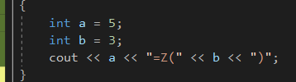 | 1 5"=Z("3)
Б 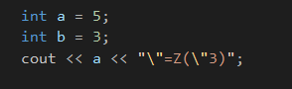 | 2 5=Z(3")"
В 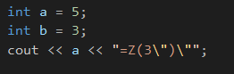 | 3 a=Z(b)
Г 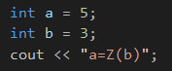 | 4 5=Z(3)

Запишите выбранные цифры под соответствующими буквами:
А | Б | В | Г

Задание 9
Прочитайте текст и установите соответствие.
Установите соответствие фрагментов программ и результатов их работы
Фрагмент программы | Результат
А 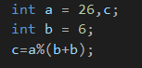 | 1 8
Б 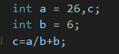 | 2 4
В 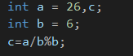 | 3 2
Г 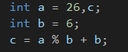 | 4 10

Запишите выбранные цифры под соответствующими буквами:
А | Б | В | Г

Задание 10
Прочитайте текст и установите соответствие.
Определите значение переменной a после выполнения различных фрагментов программ.
Фрагмент программы | Значение А
А 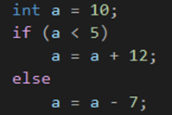 | 1 3
Б 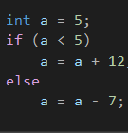 | 2 16
В 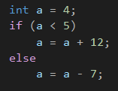 | 3 -8
Г 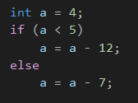 | 4 -2
Запишите выбранные цифры под соответствующими буквами:
А | Б | В | Г
Задание 11
Прочитайте текст и установите соответствие.
Определите значение переменной a после выполнения различных фрагментов программ.
Фрагмент программы | Значение А
А 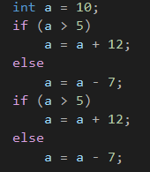 | 1 9
Б 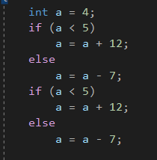 | 2 34
В 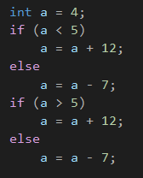 | 3 -10
Г 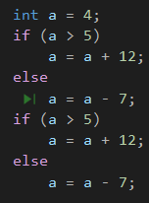 | 4 28
Запишите выбранные цифры под соответствующими буквами:
А | Б | В | Г

Задание 12
Прочитайте текст и установите соответствие.
Определите значение переменной a после выполнения различных фрагментов программ.
Фрагмент программы | Значение А
А 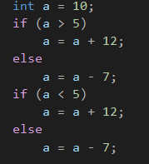 | 1 -4
Б 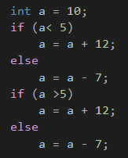 | 2 10
В 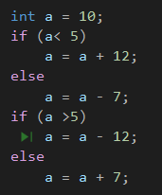 | 3 -4
Г 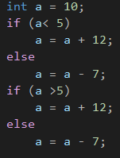 | 4 15

Запишите выбранные цифры под соответствующими буквами:
А | Б | В | Г

Задание 13
Прочитайте текст и установите соответствие.
Какое число будет выведено на экран в результате выполнения каждого фрагмента программ?
Фрагмент программы | Число на экране
А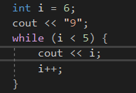 | 1 96
Б 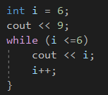 | 2 976
В 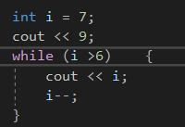 | 3 97
Г 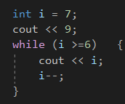 | 4 9

Запишите выбранные цифры под соответствующими буквами:
А | Б | В | Г

Задание 14
Прочитайте текст и установите соответствие.
Чему будет равно значение целой переменной a после выполнения различных фрагментов программы?
Фрагмент программы | Число на экране
А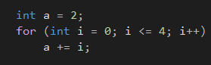 | 1 20
Б 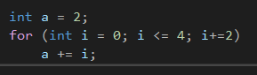 | 2 2
В 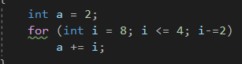 | 3 8
Г 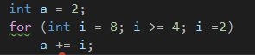 | 4 12

Запишите выбранные цифры под соответствующими буквами:
А | Б | В | Г

Задание 15
Прочитайте текст и установите соответствие.
Какое число будет выведено на экран после выполнения каждого из фрагментов программ?
Фрагмент программы | Число на экране
А 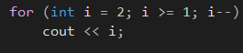 | 1 20
Б 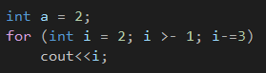 | 2 210
В 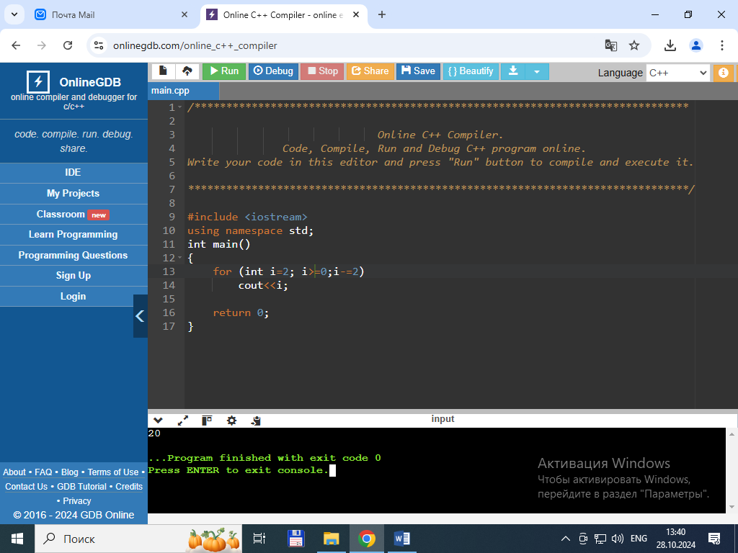 | 3 2
Г 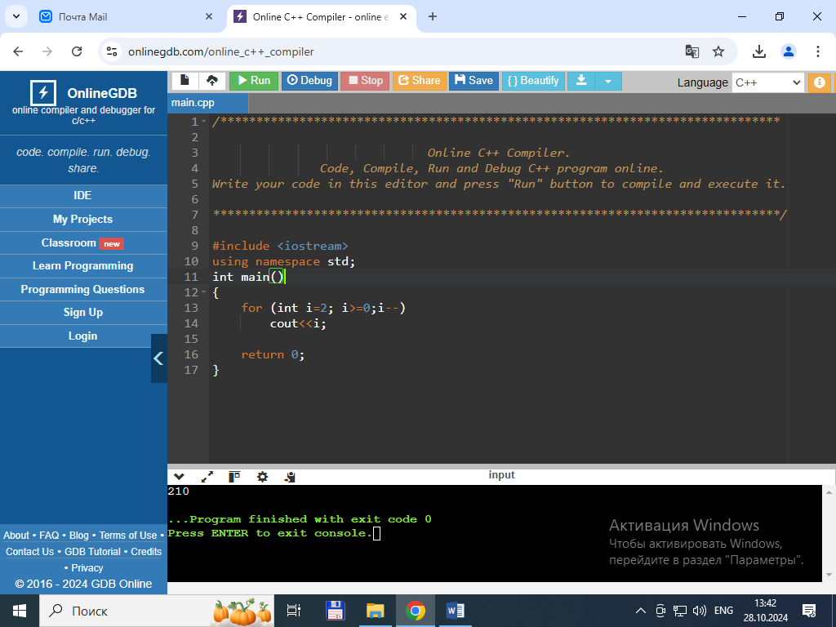 | 4 21

Запишите выбранные цифры под соответствующими буквами:
А | Б | В | Г

Задание 16
Прочитайте текст и установите соответствие.
Соотнесите синтаксические конструкции и их смысл.
Синтаксическая конструкция | Назначение
А mas[7] | 1 вызов функции mas с параметром 8
Б mas[8] | 2 вызов функции mas с параметром 7
В mas(7) | 3 обращение к девятому элементу массива
Г mas(8) | 4 обращение к восьмому элементу массива
Запишите выбранные цифры под соответствующими буквами:
А | Б | В | Г

Задание 17
Прочитайте текст и установите соответствие.
Соотнесите синтаксические конструкции и их смысл.
Синтаксическая конструкция | Назначение
А while | 1 Цикл с постусловием
Б do while | 2 Цикл со счетчиком
В loop until | 3 такой конструкции нет в С++
Г for | 4 Цикл с предусловием

Запишите выбранные цифры под соответствующими буквами:
А | Б | В | Г

Задание 18
Прочитайте текст и установите соответствие.
Установите соответствие до каких пор будут выполняться операторы в теле каждого предложенного цикла while.

Вариант while | Условие завершения
1. while (X < 100) | А Пока X меньше или равен 100
2. while (X == 100) | Б Пока X равен 100
3. while (X >100) | В Пока X больше 100
4 while (X < =100) | Г Пока X строго меньше 100

Запишите выбранные буквы под соответствующими цифрами:
1 | 2 | 3 | 4

Задание 19
Прочитайте текст и установите соответствие.
Установите соответствие между обозначением и названием простых типов данных в С++:

Простые типы данных в С++. | Название типа данных
1. int | А вещественные с одиночной точностью
2 float | Б вещественные с двойной точностью
3 char | В символьные
4 double | Г целые
Запишите выбранные буквы под соответствующими цифрами:
1 | 2 | 3 | 4

Задание 20
Прочитайте текст и установите соответствие.
Выберите соответствующие полученным результатам фрагменты программы.

Фраменты программы | Полученный массив
А int X[6];  for (int k = 0; k < 6; k++) {  X[k] = 3 * k - k % 2;  } | 1 X = [0 3 4 7 8 11]
Б int X[6];  for (int k = 0; k < 6; k++) {  X[k] = 2 * k + k % 2;  } | 2 X = [0 1 4 5 8 9]
В int X[6];  for (int k = 0; k < 6; k++) {  X[k] = 2 * k - k % 2;  } | 3 X = [0 2 5 7 10 12]
Г int X[6];  for (int k = 0; k < 6; k++) {  X[k] = X[k] = 2 * k + k / 2;  } | 4 X = [0 2 6 8 12 14]
Запишите выбранные цифры под соответствующими буквами:
А | Б | В | Г

